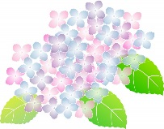

**あじさい通信**

**第87号**

**2021年9月**

　施設からごあいさつ

C:\Users\ajisai02\AppData\Local\Microsoft\Windows\Temporary Internet Files\Content.Word\1951-2.pngC:\Users\ajisai02\AppData\Local\Microsoft\Windows\Temporary Internet Files\Content.Word\1951-2.png

　秋が近づき涼しく過ごしやすい日が続いてきました。皆さんいかがお過ごしでしょうか？

　あじさいでは8月イベントとして昼と夜で「夏祭り」を開催しました。昼には催し物として金魚釣り、盆踊り、かき氷を行いました。夜は屋上にて、利用者様とスタッフで線香花火を実施し、ノンアルコールビールを提供させていただきました。利用者様からは「今日は昼も夜も楽しいイベントができて嬉しいよ。」「かき氷を食べたり、ノンアルコールビール飲んだりして楽しいよ。」との声が聞かれました。コロナ禍の中でも、感染対策を万全に行い、人と人との距離を保ちながら、安全に楽しくイベント実施できました。コロナの関係で、小さい規模でのイベントになりましたが、利用者様の笑顔いっぱいの姿を見ることができて、スタッフも嬉しかったです。

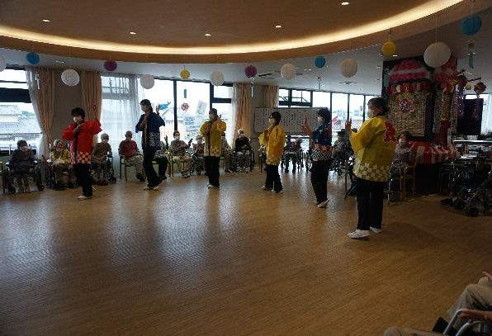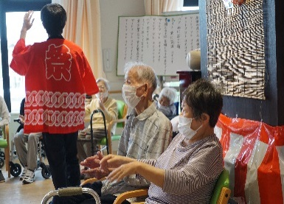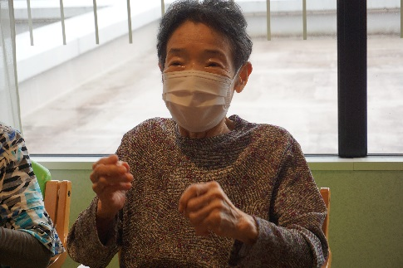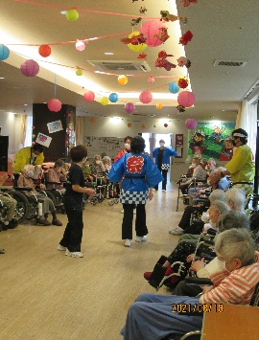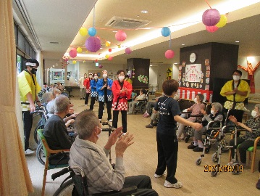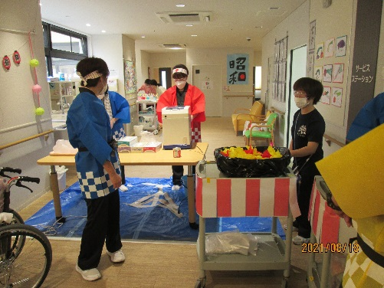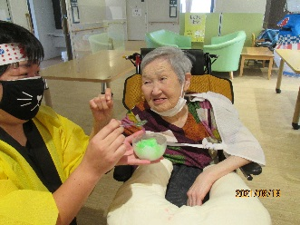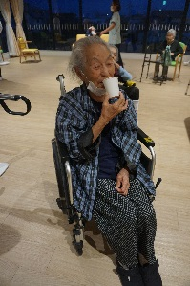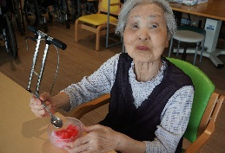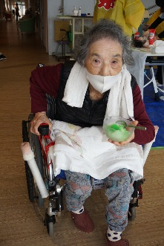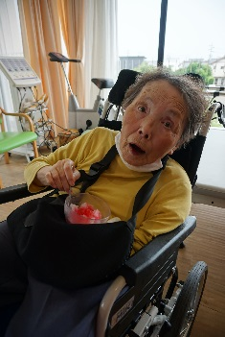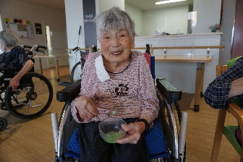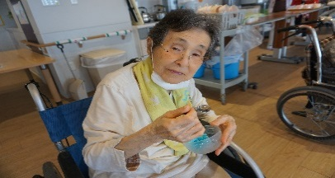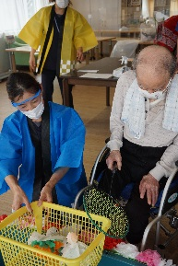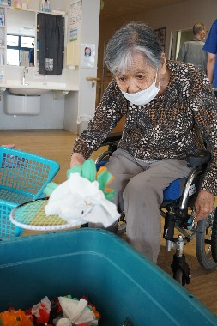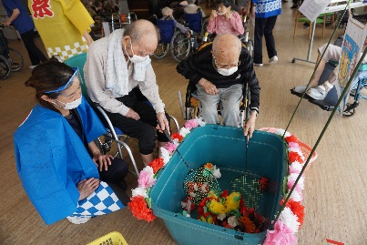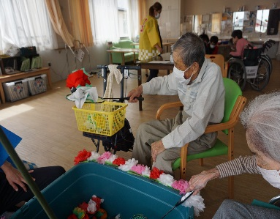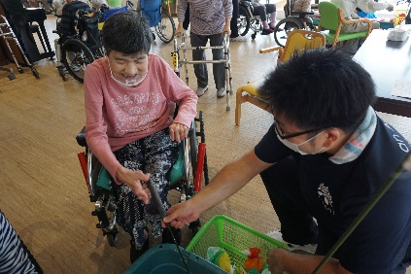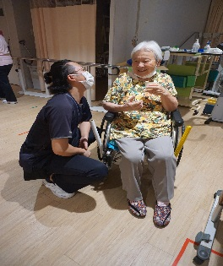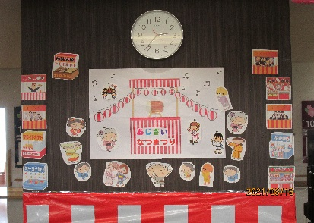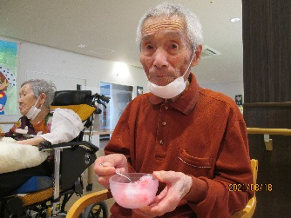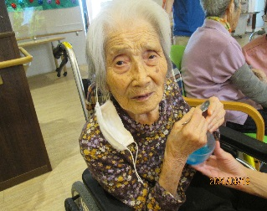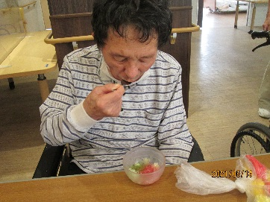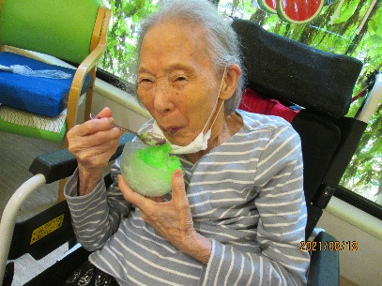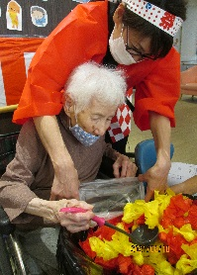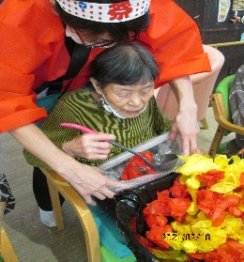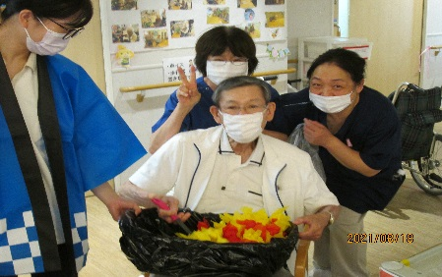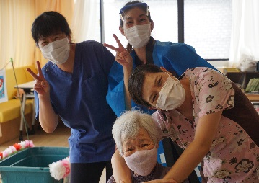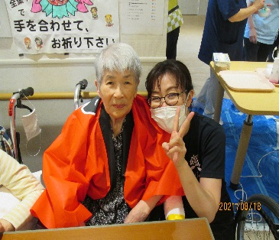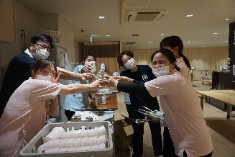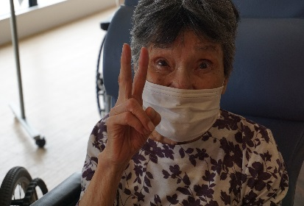

お花見ドライブ　2015/3/23～31　（※土日を除く）

））

～1階・2階利用者様とスタッフの夏祭りのイベントの様子～

C:\Users\ajisai02\AppData\Local\Microsoft\Windows\Temporary Internet Files\Content.Word\308-2.pngC:\Users\ajisai02\AppData\Local\Microsoft\Windows\Temporary Internet Files\Content.Word\308-2.png

通所リハビリ 夏祭り

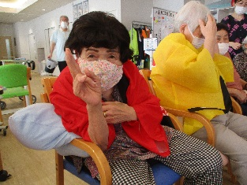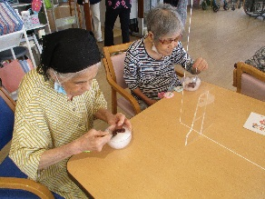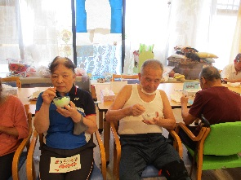

　通所リハビリでは、8月のレクリエーションで「夏祭り」を行いました。事務長の始めの挨拶から始まり、魚釣りゲーム、盆踊り、夏祭りの飾り作りを行いました。

コロナ禍のため、感染対策を行い、密を避けながらのイベント開催となりました。利用者様とスタッフでもっと親密に交流を重ねていきたいと思いましたが、適切な距離を保ちながら、出来る範囲で交流を楽しんでいただきました。

コロナが収束してからはもっとパワーアップしたイベントにしていくので、お楽しみにしていてくださいね。



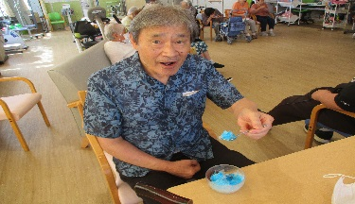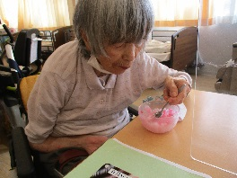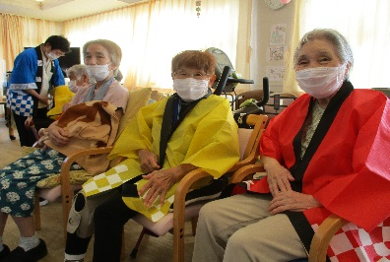

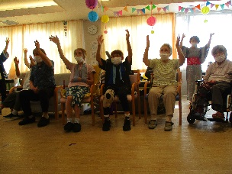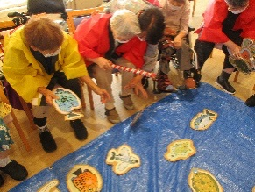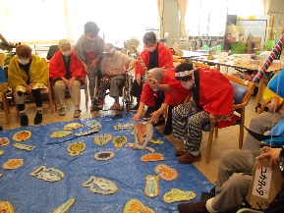



通所リハビリ　夏の展示作品

C:\Users\ajisai02\AppData\Local\Microsoft\Windows\Temporary Internet Files\Content.Word\308-1.pngC:\Users\ajisai02\AppData\Local\Microsoft\Windows\Temporary Internet Files\Content.Word\308-1.png

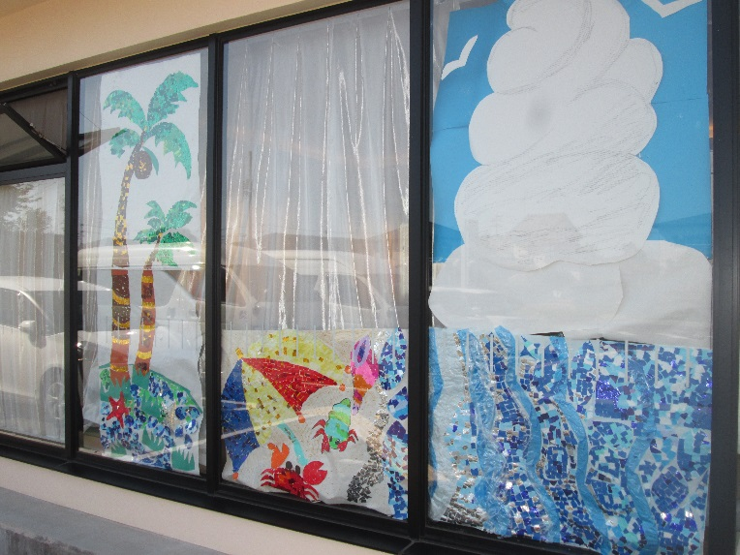

　通所リハビリの展示作品を紹介します。青空の中に雲、海、ヤシの木、パラソル、カニ、ヒトデ、ヤドカリ、を画用紙、折り紙を使って、ちぎり絵を作成しました。夏のキラキラした景色が完成しました。

　夏の季節を彩る作品となり、利用者様も達成感でいっぱいの笑顔を浮かべていました。

これからも色々な作業レクリエーションを実施していきます。

秋、冬はどんな作品が作成されるのかお楽しみにしていてくださいね。



10月のイベント予定

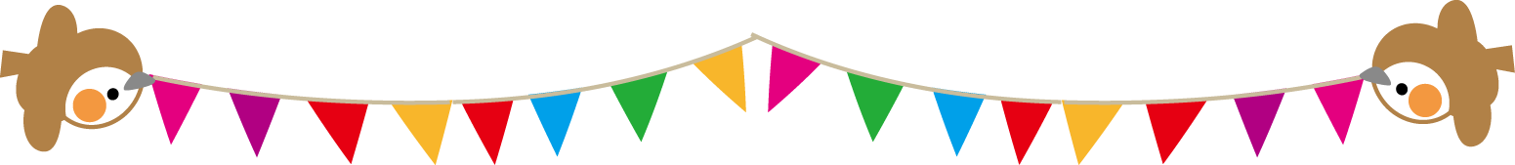

＜あじさい　運動会＞

10月は「運動会」を開催いたします。

例年は体操、風船バレー、応援合戦、帽子送りリレー、玉入れ、職員競技、パン食い競争などを開催しておりましたが、コロナ禍ということもあり、内容を変更して行う予定です。詳細内容は未定ですが、スタッフ一同力を合わせて楽しいイベントを開催していけるように頑張っていきます。

皆さんに心から楽しんでもらえる会にしたいと思っておりますので、

お楽しみにしていてください。

日 時：2021年10月中旬予定

　※日時は未定となっております。

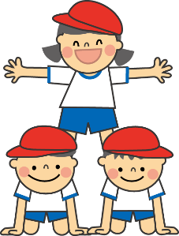



発行：介護老人保健施設あじさい　〒421-0421　静岡県牧之原市細江3208-1

http://www.roken-ajisai.com　TEL：0548-23-0231　FAX：0548-23-0235